**XVIII Simposio de Ingeniería Eléctrica**

**Modelación del comportamiento transitorio de la protección contra rayos de edificaciones**

***Modeling of transient behavior of lightning protection of buildings***

**Angel Cecilio Valcárcel Rojas**

1. Angel Cecilio Valcárcel Rojas. Aplicaciones Tecnológicas, Cuba.

E-mail: avalcarcel@at3w.com

**Resumen:**

La protección contra descargas atmosféricas de una instalación cualquiera, que involucra protección externa, bajantes de conexión a tierra, sistema de puesta a tierra y protección interna contra sobretensiones, constituye un sistema extremadamente complejo, que, asociado a un fenómeno tan caprichoso y totalmente impredecible como el rayo, hacen muy difícil poder tener una idea medianamente cercana, de su comportamiento en estado transitorio. Con este trabajo se pretende tener un acercamiento a esa realidad, a través de la modelación de todo el sistema, utilizando como herramienta el MatLab-Simulink.

Con el desarrollo del trabajo se logra conocer como se comporta el sistema en su totalidad cuando es afectado por una descarga atmosférica, en sus diferentes maneras de incidir en la instalación (impacto directo en la edificación, impacto directo en la línea de alimentación eléctrica de la edificación o inducción electromagnética en las líneas de alimentación eléctrica por un impacto cercano).

La evaluación de los resultados obtenidos, permiten aseverar la importancia que tiene poder disponer de una herramienta de computo que posibilite evaluar la efectividad de la protección integral contra rayos de edificaciones.

***Abstract:***

*The protection against atmospheric discharges of any installation, which involves external protection, downspouts, grounding system and internal protection against surges, constitutes an extremely complex system, which, associated with a phenomenon as capricious and totally unpredictable as lightning, make it very difficult to have a fairly close idea of ​​their behavior in a transient state. With this work we intend to have an approach to that reality, through the modeling of the whole system, using MatLab-Simulink as a tool.*

*With the development of the work it is possible to know how the system behaves in its entirety when it is affected by an atmospheric discharge, in its different ways of influencing the installation (direct impact on the building, direct impact on the power supply line of the building or electromagnetic induction in power lines by a nearby impact).*

*The evaluation of the results obtained, allow to assert the importance of having a computer tool that makes it possible to evaluate the effectiveness of the comprehensive protection against lightning.*

**Palabras Clave:** Descarga atmosférica; supresores de sobretensión; pararrayos.

***Keywords:*** *Atmospheric discharge; surge suppressors; lighting rod.*

## Introducción

Cuando se hace un proyecto de protección contra descargas atmosféricas, se proyecta en función de lo que establecen las normas, en el caso de los sistemas de puesta a tierra para condiciones de estado estable. Estos sistemas se proyectan buscando un determinado valor de resistencia con respecto a la tierra remota, cumpliendo, para algunas instalaciones con los conocidos potenciales de paso y de contacto tolerables, según lo establecido por esas normas. Los medios de protección externa e interna se seleccionan también en función de criterios normados. El comportamiento de este sistema en su conjunto, en los instantes siguientes a la perturbación que puede provocar un rayo, en cualquiera de sus variantes (directa o indirecta), se aleja un poco de lo que sucede en estado estable y de lo que se propone en algunas normas.

El desarrollo alcanzado hoy en día por los medios de cómputo y la existencia de herramientas de programación y modelación, ha permitido a los investigadores de prácticamente todas las ramas del saber, realizar modelos matemáticos de infinidad de dispositivos y procesos; en el caso que nos ocupa, la modelación de instalaciones eléctricas.

Poder disponer del modelo de un circuito eléctrico previa o posteriormente a su ejecución física, permite poder realizar una evaluación técnica de su funcionamiento y comportamiento bajo diferentes escenarios.

La protección contra rayos de una edificación en la que coexisten personas y equipamientos sensibles y costoso, constituye un reto para los especialistas encargados de esta tarea. Este proyecto que en su conjunto involucra protección externa, bajantes de conexión a tierra, sistema de puesta a tierra y protección interna contra sobretensiones, constituye un sistema extremadamente complejo, que, asociado a un fenómeno tan aleatorio y desconocido en su comportamiento como el rayo, hacen muy difícil poder tener una idea medianamente cercana, de su comportamiento en estado transitorio. En este trabajo se pretende modelar lo que acontece en una instalación supuestamente protegida, cuando es afectada por una descarga atmosférica.

En todo este gran sistema de protección el elemento más complejo de modelar es el sistema de puesta a tierra.

Desde el principio de los años 80, el desarrollo de la computación se ha incrementado dramáticamente, lo cual aceleró casi todos los campos de investigación en la ingeniería y la ciencia para resolver problemas prácticos complejos basados en varios métodos numéricos complejos [2], [12], [17]. Consecuentemente, el modelo de comportamiento transitorio de sistemas de tierra complejo tuvo específicamente un mejor futuro debido a las razones siguientes:

* Los primeros modelos tienen varias suposiciones con el objetivo de encontrar ecuaciones simples. Pero el uso de métodos numéricos permitió que muchas ecuaciones complejas se resolvieran.
* Los sistemas de tierra complejos pueden ser modelados fácilmente debido a la gran memoria y velocidad de las computadoras.

Los varios métodos numéricos para modelar el comportamiento transitorio de los sistemas de tierra desarrollados desde 1980 hasta la fecha pueden ser clasificados como:

* Teoría de circuitos.
* Teoría del campo electromagnético.
  + Método de los momentos.
  + Método de los elementos finitos.
    - Teoría híbrida.
    - Teoría de la línea de transmisión.

## Teoría de Circuitos.

Uno de los modelos numéricos usado frecuentemente para modelar el comportamiento transitorio de los sistemas de tierra con geometrías complejas es la teoría de circuito. Los pasos principales involucrados es este modelo son los siguientes:

* Dividir el sistema de tierra en pequeños segmentos.
* Crear el circuito equivalente de parámetros concentrados para cada segmento y calcular sus parámetros tales como inductancia propia y mutua , la capacitancia , conductancia  y la resistencia interna .
* Resolver las ecuaciones de nodo del circuito equivalente que representa todo el sistema de tierra basado en las leyes de Kirchoff. Las ecuaciones de nodo pueden ser representadas de diferentes formas basadas en el circuito equivalente adoptado para el sistema de tierra.

La teoría de circuitos para el análisis transitorio de los sistemas de tierra fue desarrollada por primera vez por Meliopoulos en 1983 [15].

Luego, como una extensión del trabajo de [15], Meliopoulos mejoró su teoría de circuitos para estudios de transitorios en sistemas de tierra mediante el cálculo de la respuesta de cada segmento debido a cualquier excitación de corriente basado en las ecuaciones cuasi-estáticas de Maxwell [14], de esta forma los parámetros de cada segmento y la historia previa de la corriente son dependientes de la frecuencia. Una técnica de convolución recursiva se utiliza para el cálculo de historia previa de las corrientes.

En 1999, dos modificaciones de la teoría de circuitos basados en los trabajos de Meliopoulos [15], [21] se publicaron por Geri [7] y Otero [3], [20], respectivamente, ambos incluyeron el fenómeno de la ionización en sus modelos.

## Teoría del Campo Electromagnético.

La teoría del campo electromagnético es el más riguroso de los métodos para modelar sistemas de puesta a tierra en estados transitorios porque resuelve todas las ecuaciones de Maxwell con un mínimo de aproximaciones. Esta teoría puede llevarse a cabo ya sea por el método de los momentos (MoM) o por el Método de los Elementos Finitos (FEM de sus siglas en inglés).

Este modelo del comportamiento transitorio de los sistemas de tierra basado en el método de los momentos fue desarrollado por primera vez por el profesor Leonid Grcev en la Universidad de Macedonia [8], [9], [10], [11], este modelo comienza desde la ecuación integral del campo eléctrico de Maxwell como se indica en la ecuación 1.9 [12].

Otra teoría del campo electromagnético para el análisis transitorio de sistemas de tierra fue desarrollada por Nekhoul [18], [19]. El modelo comienza desde las ecuaciones de las energías magnéticas o eléctricas las cuales involucran ecuaciones diferenciales parciales de Maxwell con respecto al vector de potencial y el potencial escalar (*V*) en diferentes dominios/volúmenes del sistema, esto ha sido implementado usando el Método de los Elementos Finitos para las soluciones basadas en el principio físico de minimizar la energía en el sistema.

## Teoría Híbrida

La teoría hibrida para los análisis transitorios de los sistemas de tierra se inició por Dawalibi en 1986 [4], [5], y más tarde modificada por Andolfato [1] en el año 2000. En esta teoría la palabra “híbrido” significa que esta teoría en una mezcla de la teoría del campo electromagnético y la teoría de circuitos. La metodología de este modelo es la siguiente: Todo el sistema eléctrico es dividido en pequeños segmentos. El campo eléctrico en cualquier punto se obtiene a partir de las ecuaciones de Maxwell.

## Teoría de la Línea de Transmisión

Como se ha mencionado anteriormente en la sección1.1 la teoría de la línea de transmisión fue la primera que se utilizó para simular el comportamiento transitorio de los sistemas de puesta a tierra. Sin embargo, el desarrollo de esta teoría no fue tan rápido como el de la teoría de circuitos o el de la teoría del campo magnético.

Verma [23], Mazzetti [14] y Velázquez [22] aplicaron el concepto de la línea de transmisión con pérdidas sobre un conductor de tierra horizontal, lo cual fue descrito por la ecuación del telegrafista.

La teoría de la línea de transmisión de Menter y Grcev [16] para el análisis transitorio de los sistemas de tierra se llevó a cabo mediante la implementación de las ecuaciones de Sunde de una línea de transmisión con pérdidas dependiente de la frecuencia, donde la impedancia longitudinal por unidad de longitud y la admitancia transversal respectivamente, cambian con la frecuencia, estos parámetros antes mencionados se calculan numéricamente, lo que era imposible en ausencia de computadoras poderosas, aun así, Menter combinó este modelo de línea de transmisión para el conductor de tierra con otras partes de una subestación de 123 kV en el EMPT [13].

Una simulación adecuada de las puestas a tierra ante fenómenos transitorios implica una correcta consideración de los parámetros físicos y eléctricos del medio en el cual va a funcionar la puesta a tierra, así como de los diferentes enfoques que existen para realizar este estudio. Si el método escogido es exacto o muy aproximado a la realidad, los resultados encontrados también lo serán y de esta forma se obtendrá el comportamiento deseado del sistema de protección; si por el contrario el método utilizado no presenta muy buena exactitud, los resultados presentarán errores no admisibles con posibilidad de falla de equipos y peor aún, pérdida de vidas humanas. Después de una exhaustiva búsqueda en la literatura estudiada en este capítulo, se encontró que para modelar los sistemas de tierra en estado transitorio se adoptan diferentes enfoques.

La Tabla 1.1 muestra una comparación de las diferentes teorías empleadas en la literatura, en cuanto a su complejidad matemática, dificultad de entendimiento del enfoque, complicación de la modelación, requerimientos de cómputo y exactitud obtenida.

Tabla 1.1. Comparación de los diferentes enfoques para modelar comportamientos transitorios en sistemas de puesta a tierra**.[6]**

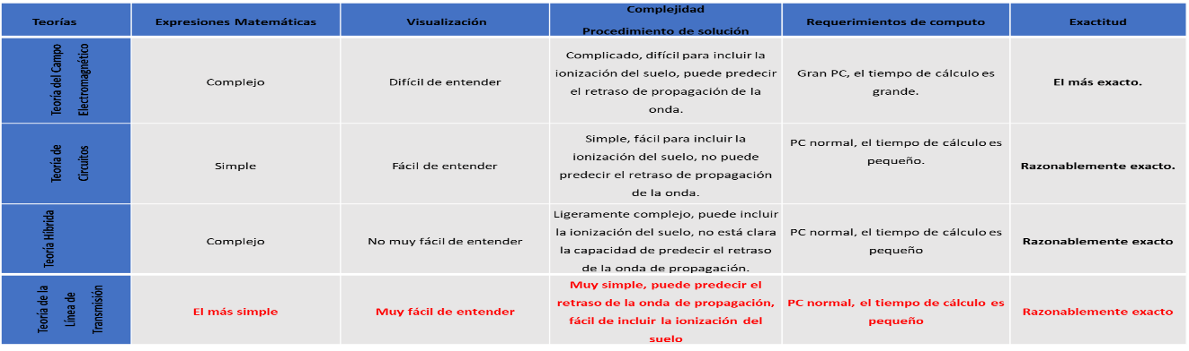

Desde una perspectiva ingenieril, un modelo para el estudio del análisis transitorio de los sistemas de tierra debe ser una aplicación rápida, y al mismo tiempo, debe predecir todos los rasgos importantes del comportamiento transitorio de los sistemas de tierra. Basado en la comparación realizada en la tabla 1.1 se determinó que el enfoque de la línea de transmisión es el más apropiado para el presente estudio.

## Metodología

## Comportamiento transitorio de los Sistemas de Puesta a Tierra (SPT).

Cuando los sistemas de puesta a tierra se enfrentan a corrientes de alta frecuencia como es el caso de las descargas atmosféricas, el sistema adquiere además de su componente resistiva, una componente inductiva y una capacitiva, expresada a través de lo que se conoce como impedancia a impulso:

(1)



(2)

 (3)

 (4)

Donde:

*L*– Inductancia por unidad de longitud del segmento [H/m]

*C*– Capacitancia por unidad de longitud del segmento [F/m].

*ɛo*= 8.854∙10-12 [As/Vm] – constante dieléctrica del vacío.

*ɛr* – Constante dieléctrica relativa de la tierra.

*µo*= 4π∙10-7 [Vs/Am] - permeabilidad del vacío.

*µr* = 1 permeabilidad relativa de la tierra.

## Penetración de la corriente del rayo en el SPT

Con la ayuda del MatLab-Simulink, es posible lograr la modelación de cualquier sistema de puesta a tierra como se muestra en la figura 2.2.1.

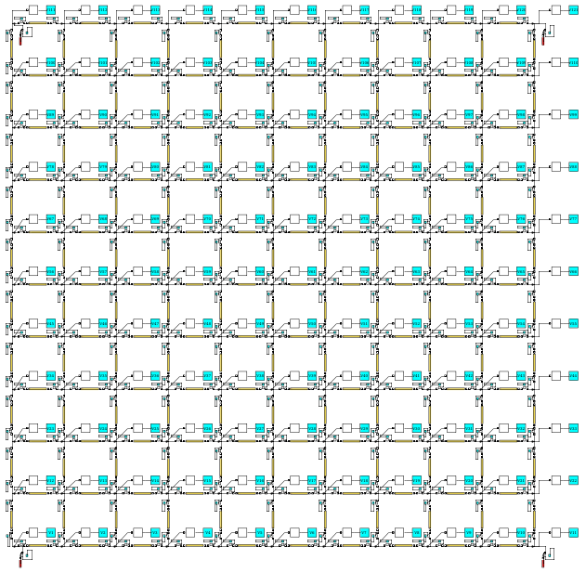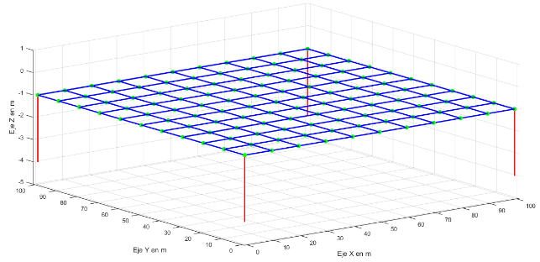

Figura 2.2.1. Modelación en MatLab-Simulink de un sistema de puesta a tierra de reticulado uniforme. (fuente: elaboración propia)

Las características de la corriente inyectada en el nodo central de la malla de tierra de la figura anterior, se muestra en la figura 2.2.2.

Partiendo del modelo desarrollado es posible conocer cómo se produce la penetración de la corriente del rayo, tal y como se muestra en la figura 2.2.3.

El potencial que se desarrolla en el punto por donde penetra la corriente al sistema se muestra en la figura 2.2.4.

La figura 2.2.5. y 2.2.6. muestran las corrientes disipadas por los electrodos del sistema.

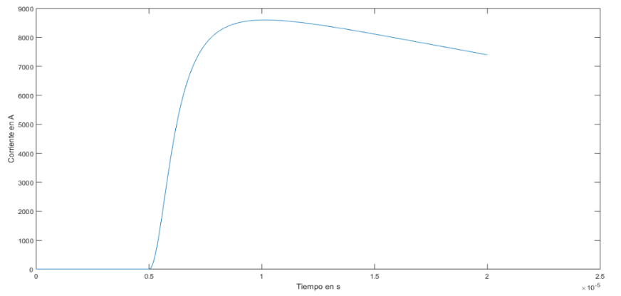

Figura 2.2.2. Características de la corriente inyectada en el centro del sistema de puesta a tierra. (fuente: elaboración propia)

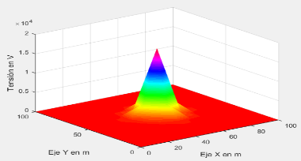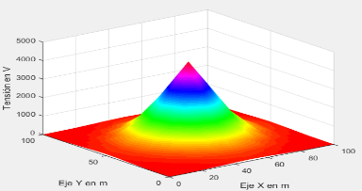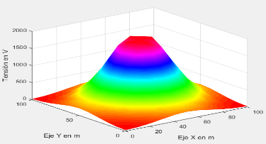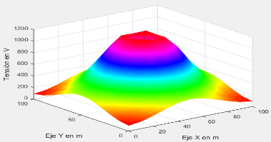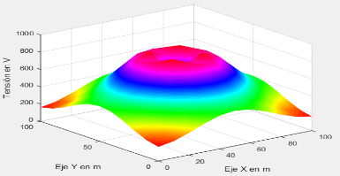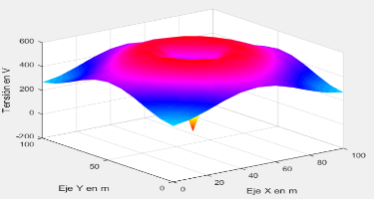

Figura 2.2.3. Penetración de corriente en el sistema de puesta a tierra. (fuente: elaboración propia)

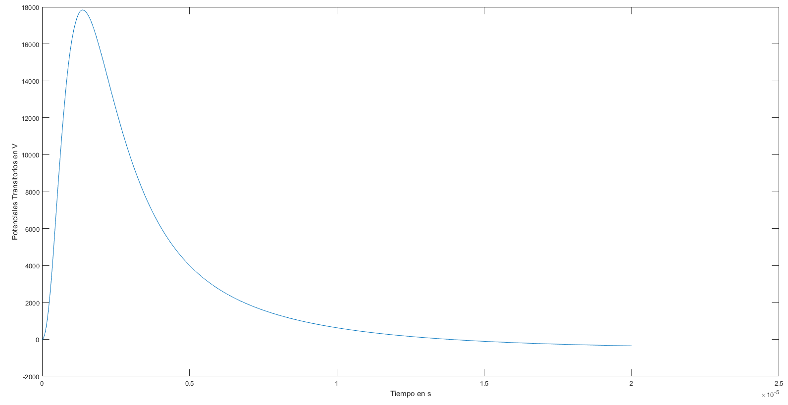

Figura 2.2.4. Potencial máximo en el punto de penetración de la corriente. (fuente: elaboración propia)

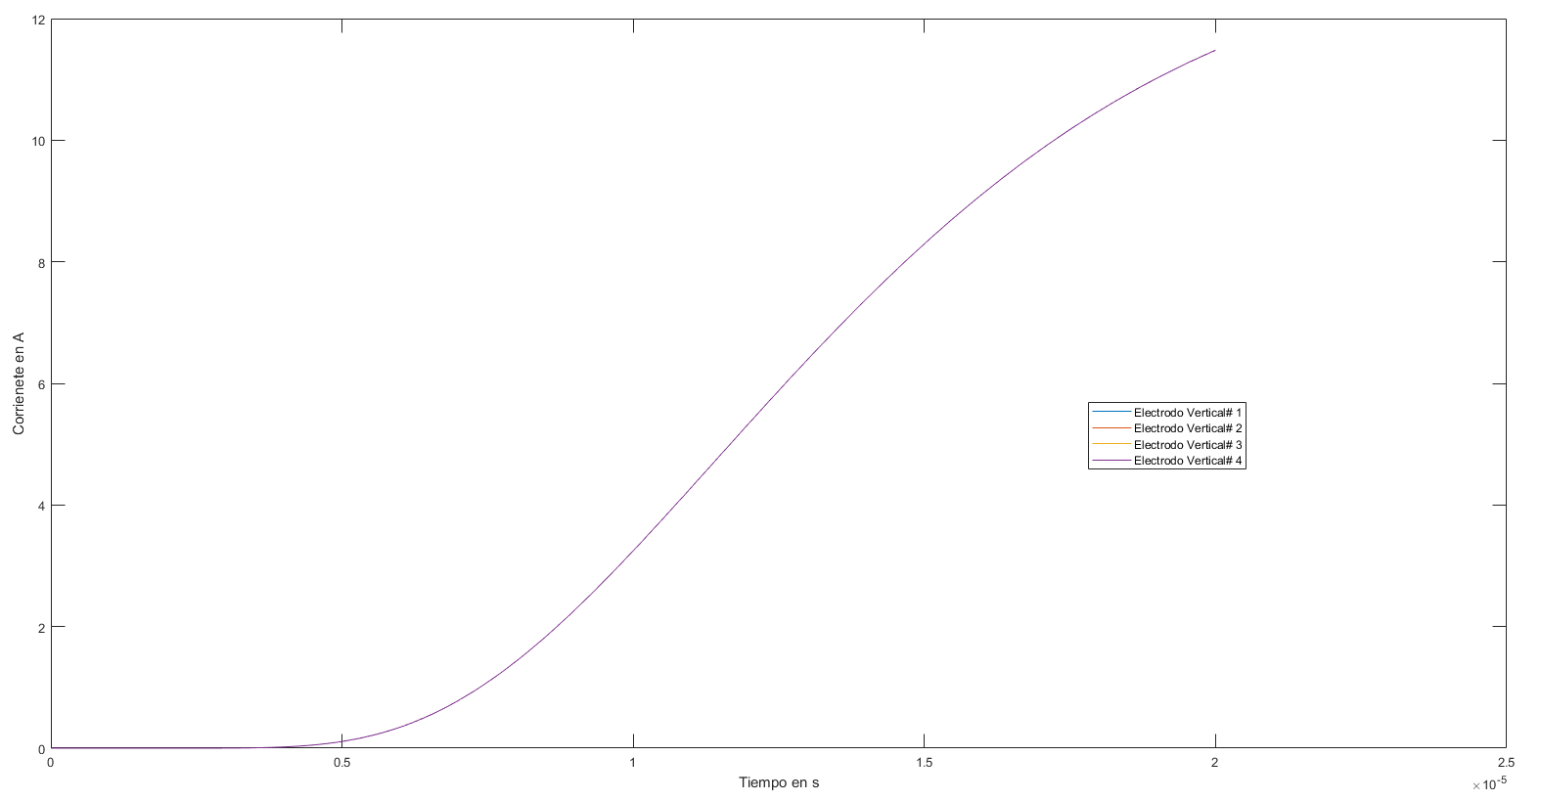

Figura 2.2.5. Corriente disipada por los electrodos verticales. (fuente: elaboración propia)

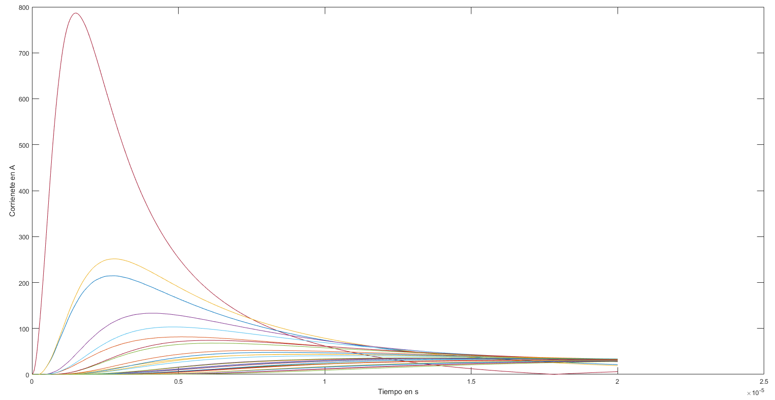

Figura 2.2.6. Corrientes disipadas por los electrodos horizontales. (fuente: elaboración propia)

## Resultados y discusión

Partiendo de las posibilidades que brinda poder modelar el comportamiento transitorio del sistema de puesta a tierra, es posible modelar el comportamiento de la protección integral de una edificación, protegida externamente por una punta Franklin, con un bajante por cada uno de los lados de la edificación y conectados a un sistema de puesta a tierra tal y como muestra la figura 3.1.

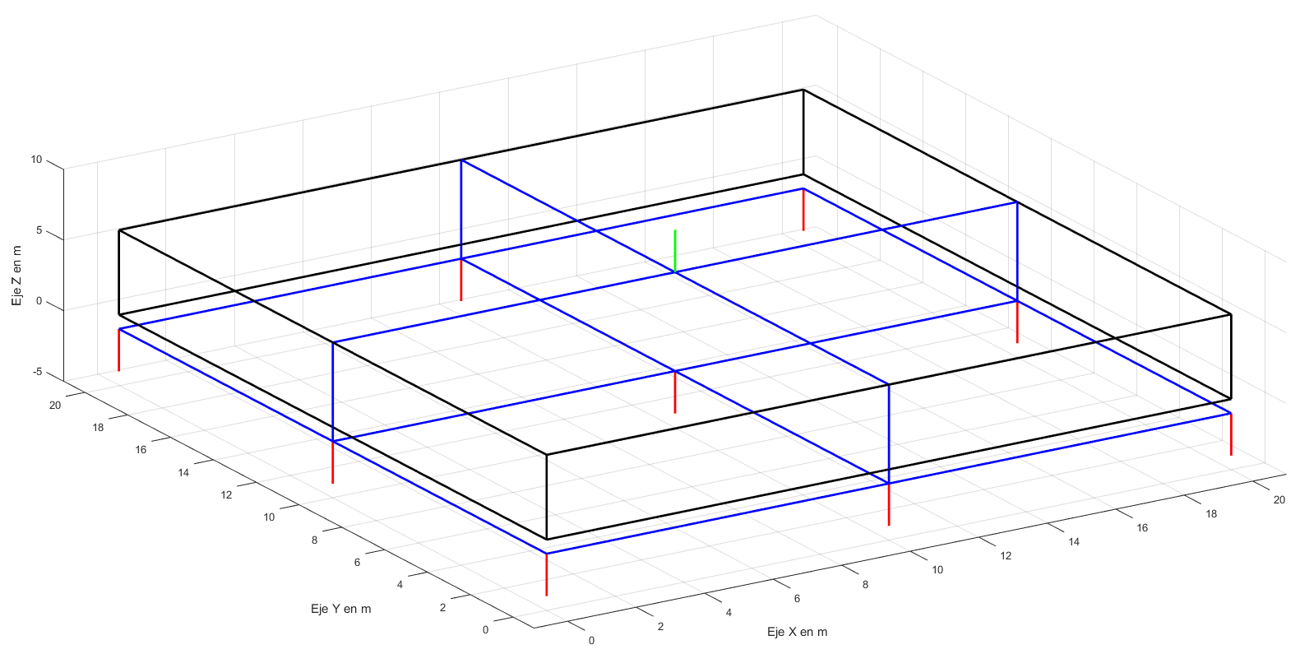

Figura 3.1. Edificación protegida con un pararrayos y con cuatro bajantes al sistema de puesta a tierra. (fuente: elaboración propia)

## Modelación de la protección interna para impacto directo de rayo en el pararrayos de una edificación.

Cuando se produce un impacto de rayo, con una corriente con las características mostradas anteriormente y sin tener en consideración la operación de la protección interna con supresores de sobretensión, la corriente que drena cada uno de los bajantes es la que se muestra en la figura 3.1.1, que es la misma para los cuatro bajantes, al estar distribuidos uniformemente a cada lado de la edificación y ser también de configuración uniforme la malla de tierra de la edificación.

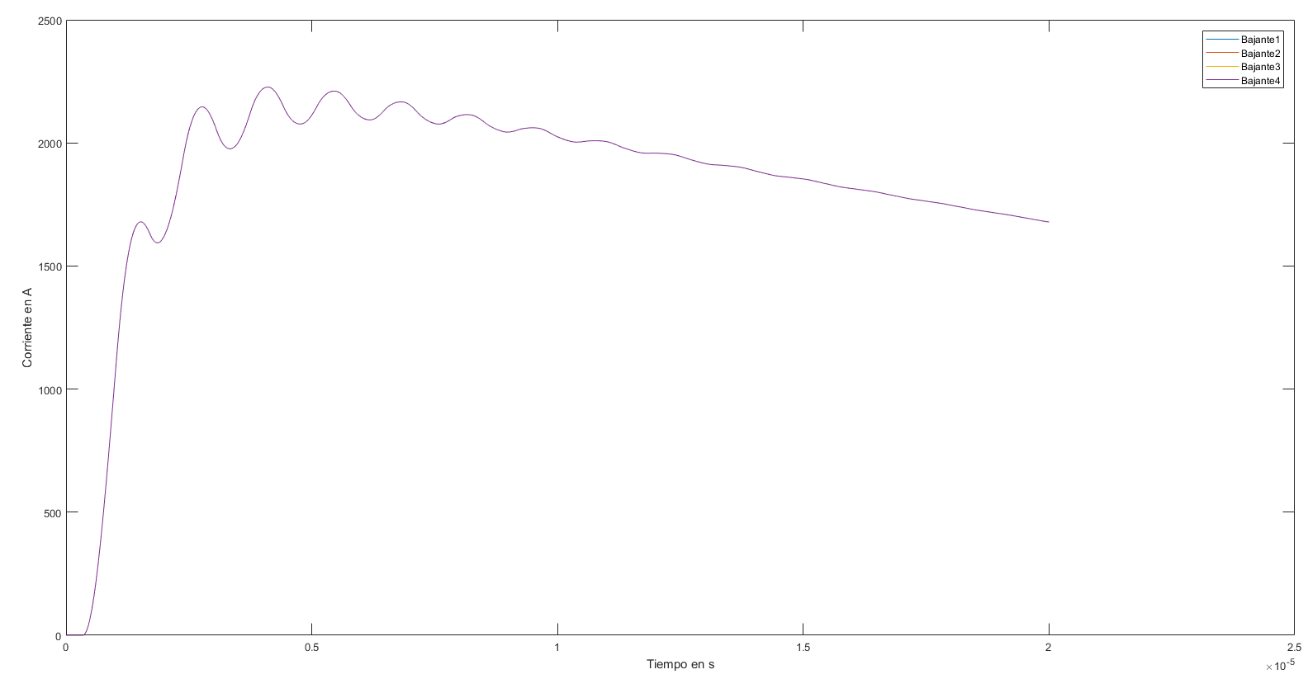

Figura 3.1.1. Corriente por los cuatro bajantes. (fuente: elaboración propia)

Las figuras 3.1.2, 3.1.3 y 3.1.4 muestran los potenciales que se generan en cada uno de los nodos del sistema y las corrientes drenadas al terreno por cada uno de los electrodos del sistema.

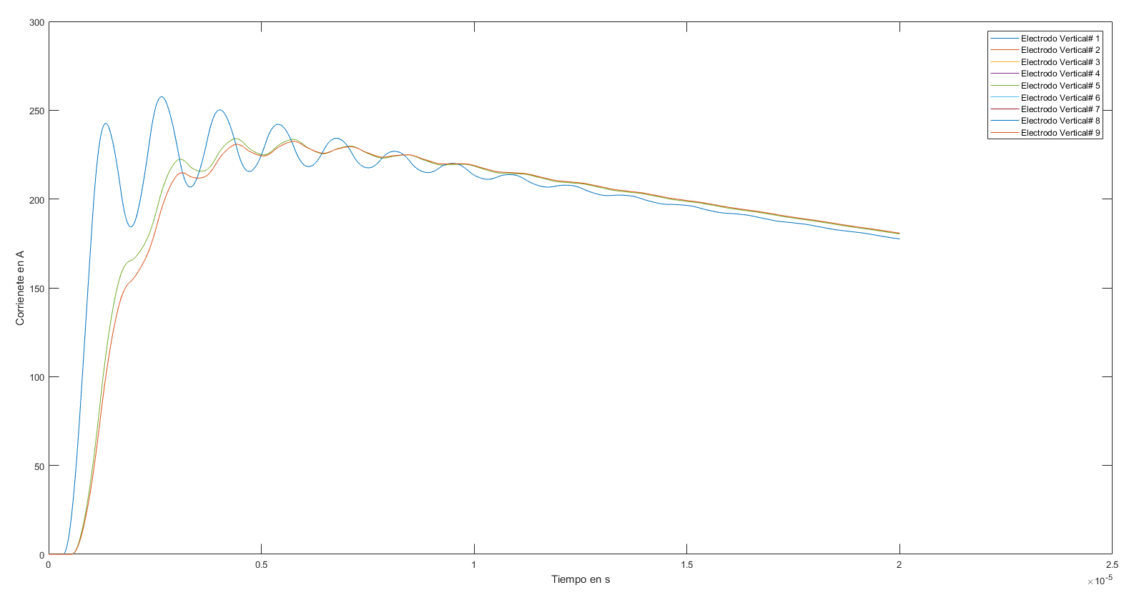

Figura 3.1.2. Corriente disipada por cada electrodo vertical. (fuente: elaboración propia)

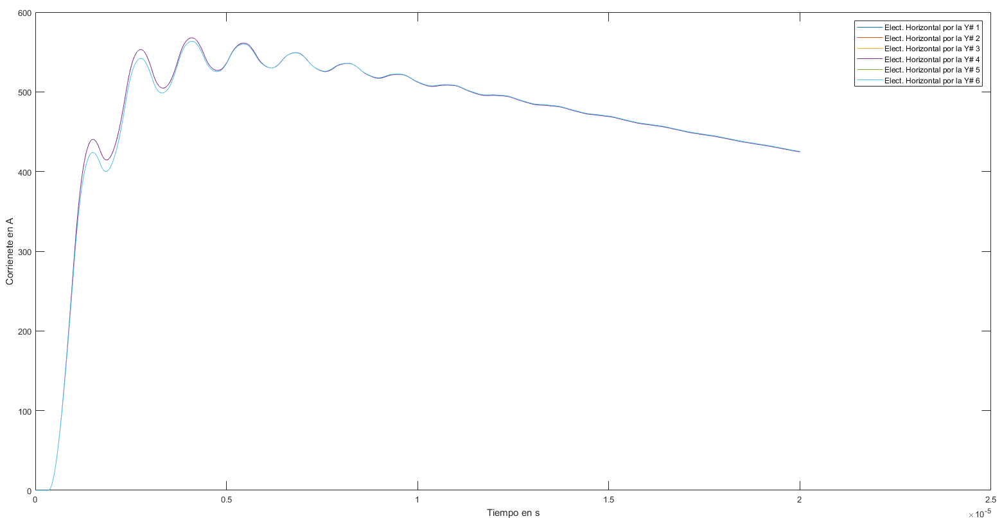

Figura 3.1.3. Corriente disipada por cada electrodo horizontal. (fuente: elaboración propia)

Por la simetría antes mencionada, las corrientes disipadas por los electrodos que tienen similar ubicación dentro del sistema de puesta a tierra, son de la misma magnitud.

Si en el modelo se incluye la protección interior, tal y como muestra la figura 3.1.4, en este caso para un sistema de distribución del neutro TNS y con tres niveles de protección, se supone además una única carga combinada trifásica, bifásica y monofásica.

La corriente por los bajantes sería la mostrada en la figura 3.1.5, que como se puede apreciar por tener en cuenta la operación de los supresores de sobretensión de la protección interior, que además están conectados a puntos diferentes del sistema de puesta a tierra, ya no son iguales.

Y lo mismo sucede con las corrientes disipadas por cada electrodo como se aprecia en las figuras 3.1.6 y 3.1.7.

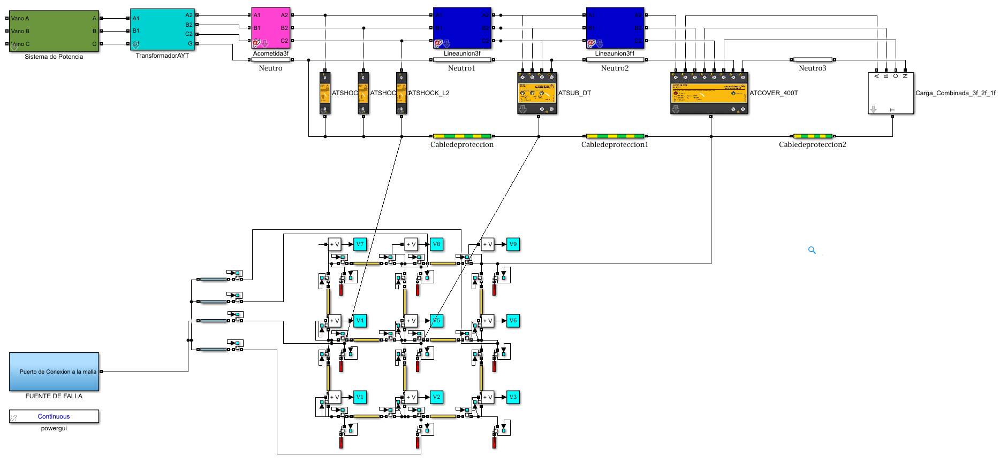

Figura 3.1.4. Modelo de la protección interna de la edificación con tres niveles de protección con sistema TNS para impacto en el pararrayo. (fuente: elaboración propia)

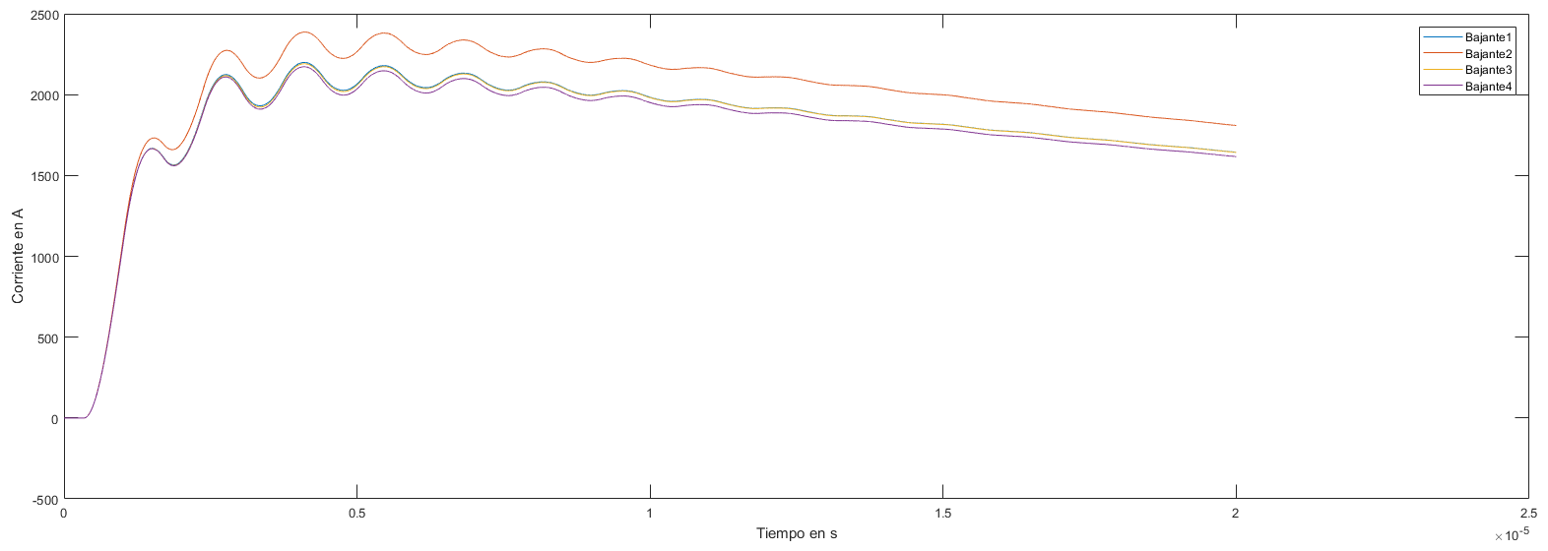

Figura 3.1.5. Corriente por los bajantes funcionando los supresores de la protección interior. (fuente: elaboración propia)

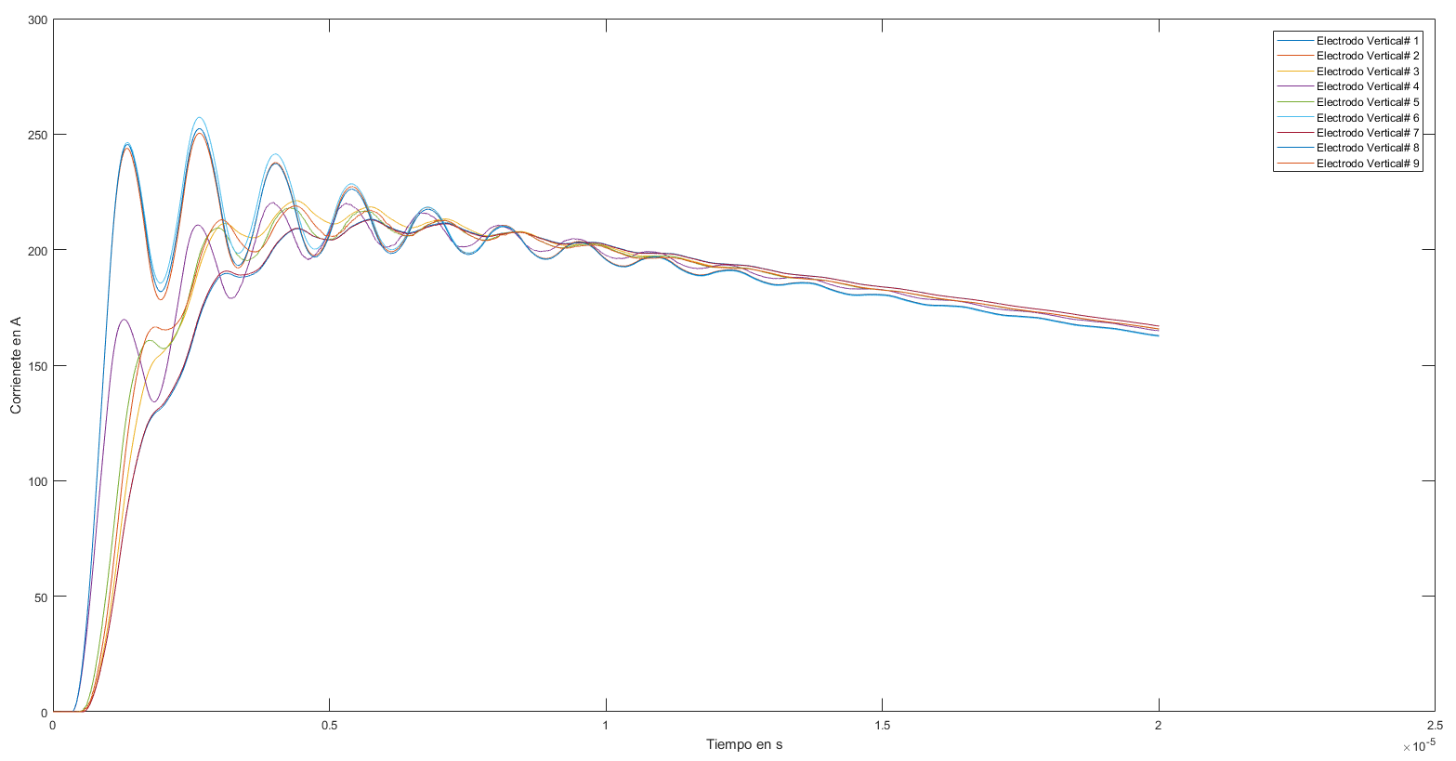

Figura 3.1.6. Corriente disipada por los electrodos verticales funcionando las protecciones. (fuente: elaboración propia)

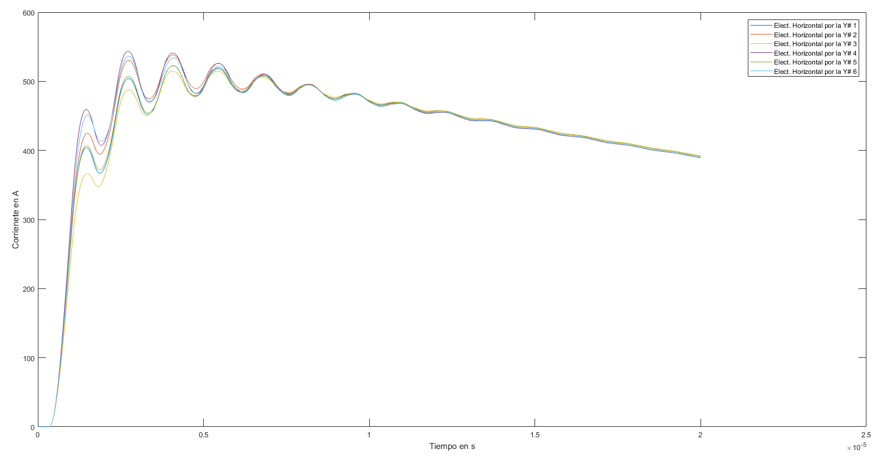

Figura 3.1.7. Corriente disipada por los electrodos horizontales funcionando las protecciones. (fuente: elaboración propia)

Las figuras 3.1.8, 3.1.9, 3.1.10 y 3.1.11, muestran las tensiones entre fases, entre fases y neutro, entre fases y cable de protección y entre neutro y cable de protección a la entrada de la carga combinada, que se alimenta a una tensión entre fases de 220 V. Como se puede apreciar después del lógico transitorio ocurrido por el impacto del rayo, las tensiones tienden a estabilizarse. Esto ocurre para este escenario en particular, otra ubicación de las conexiones a tierra de los diferentes niveles de protección, pudiera dar otros resultados, incluso, pudiera no ser efectiva la protección y los potenciales ser lo suficientemente grandes como para dañar el equipamiento.

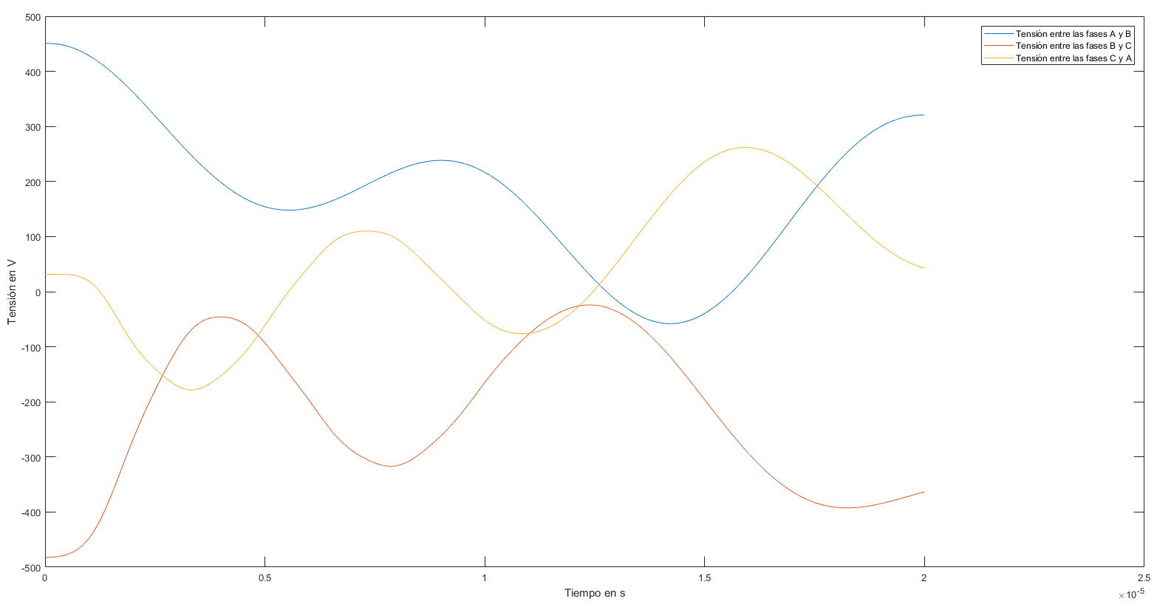

Figura 3.1.8. Tensión entre fases. (fuente: elaboración propia)

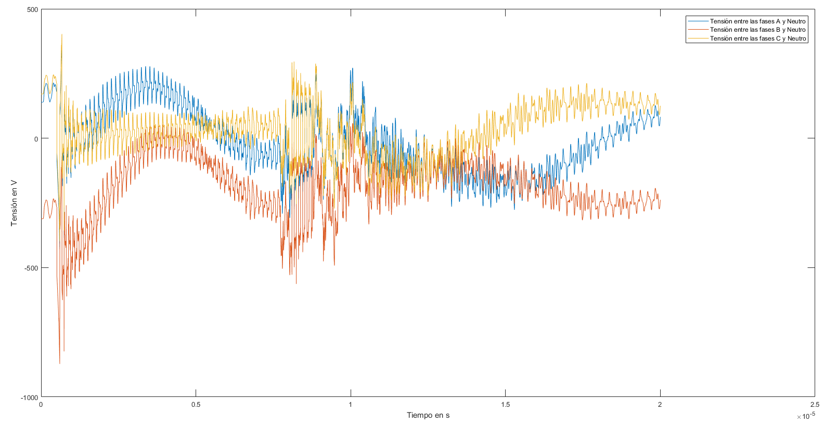

Figura 3.1.9. Tensión entre fases y neutro. (fuente: elaboración propia)

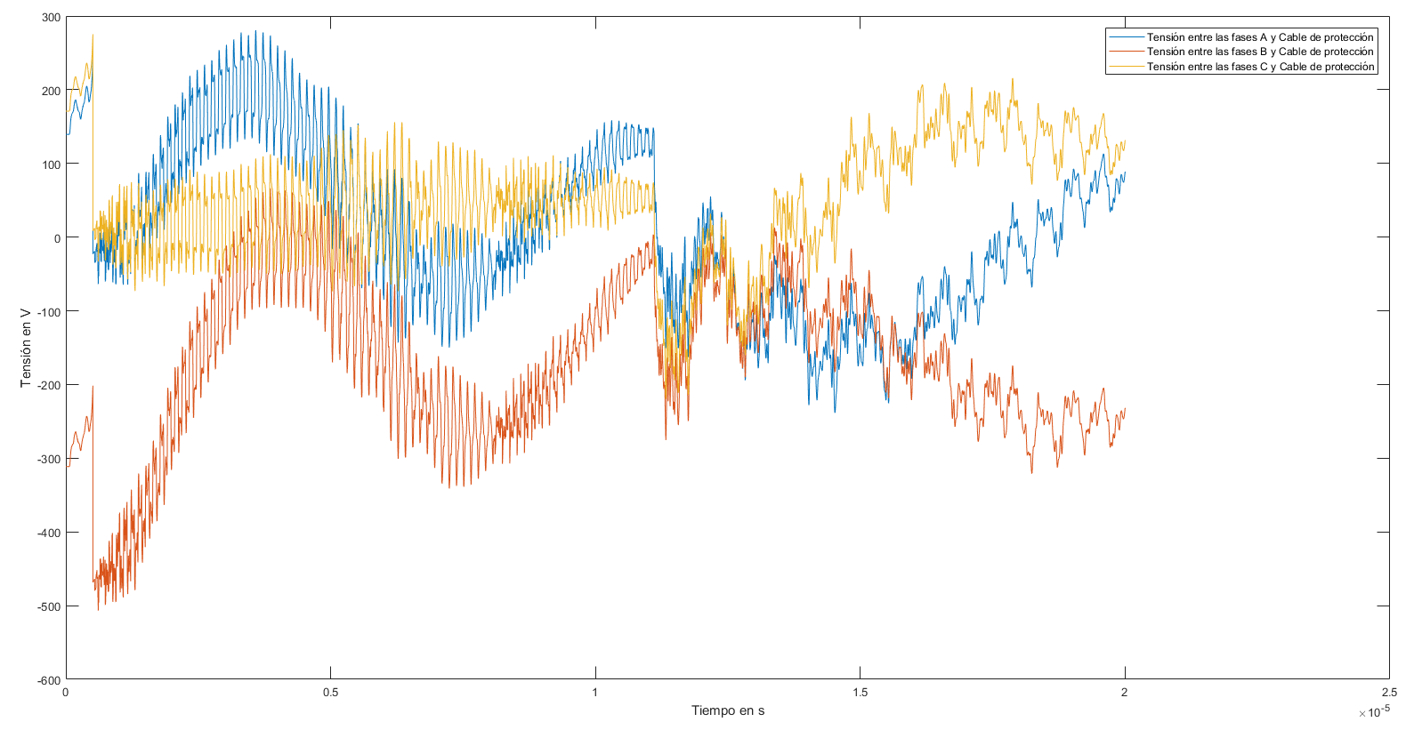

Figura 3.1.10. Tensión entre fases y cable de protección. (fuente: elaboración propia)

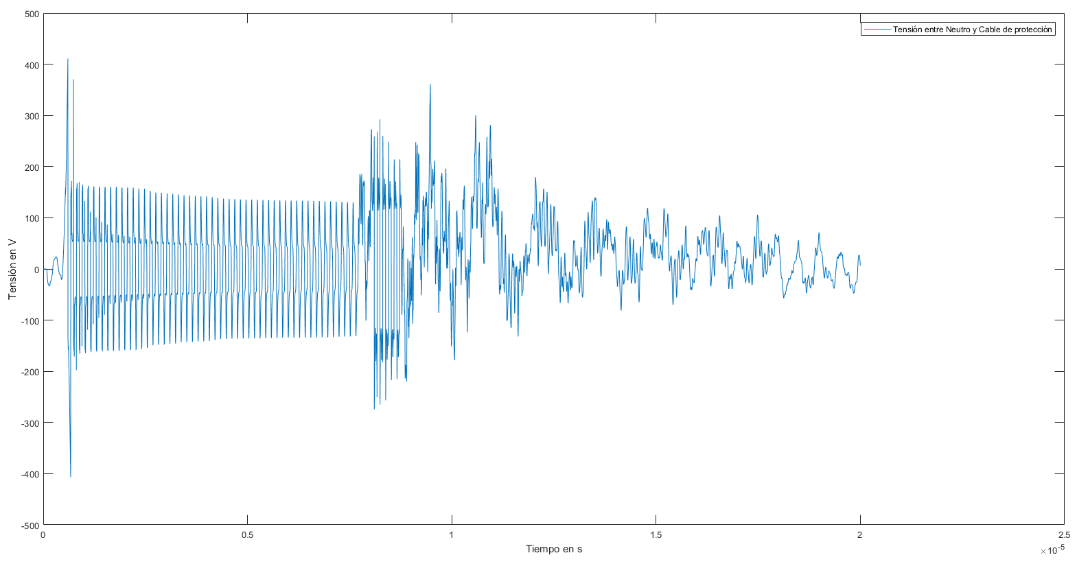

Figura 3.1.11. Tensión entre neutro y cable de protección. (fuente: elaboración propia)

## Modelación de la protección interna para impacto directo de rayo en una fase de la línea de alimentación en una edificación.

Cuando la inyección de corriente del rayo se produce por impacto directo en una de las fases de la red de alimentación de la edificación (ver figura 3.2.1), debe constituir uno de los escenarios más perjudiciales para la instalación que se está intentando proteger.

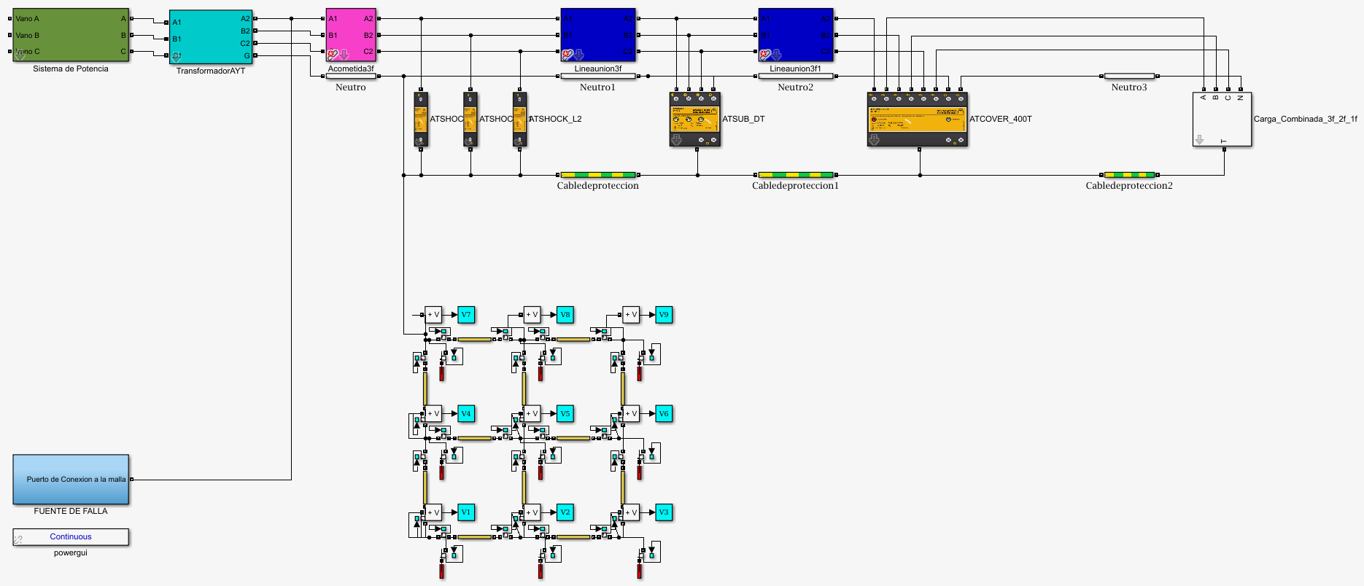

Figura 3.2.1. Modelo de la protección interna de la edificación con tres niveles de protección con para impacto de rayo en una fase. (fuente: elaboración propia)

En este caso también se produce un transitorio, algo más importante que en el escenario anterior, pero que tiende a estabilizarse en todas las tensiones como se aprecia en las figuras 3.2.2, 3.2.3, 3.2.4 y 3.2.5.

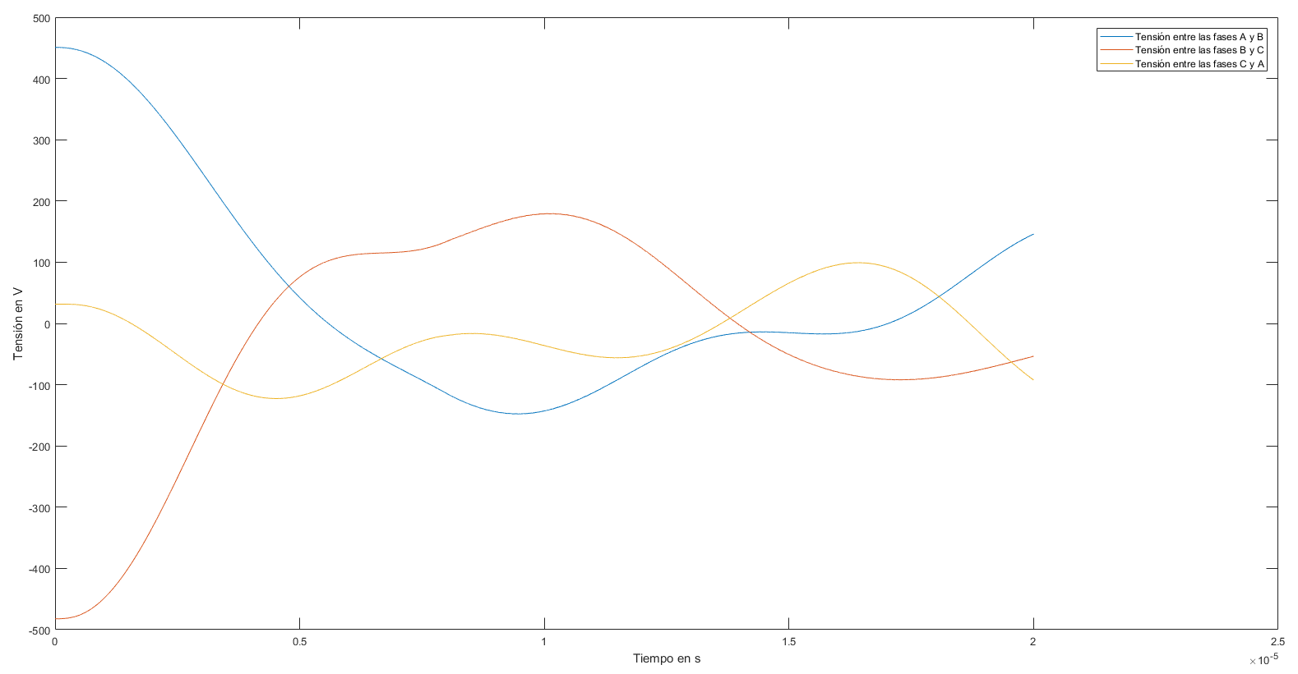

Figura 3.2.2. Tensiones entre fases. (fuente: elaboración propia)

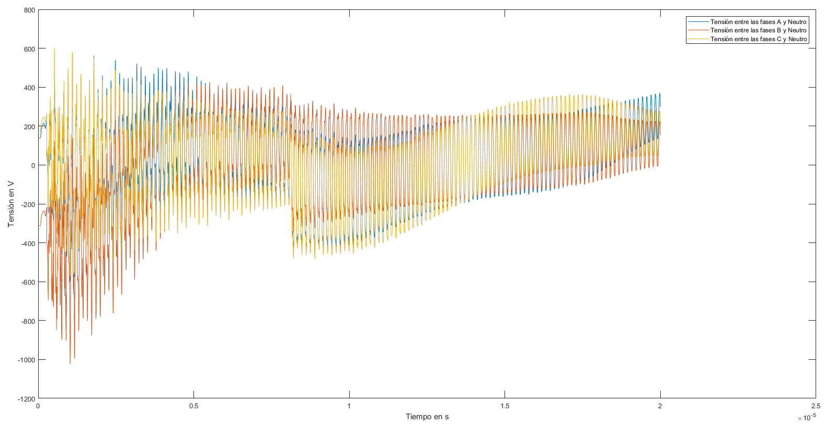

Figura 3.2.3. Tensiones entre fases y neutro. (fuente: elaboración propia)

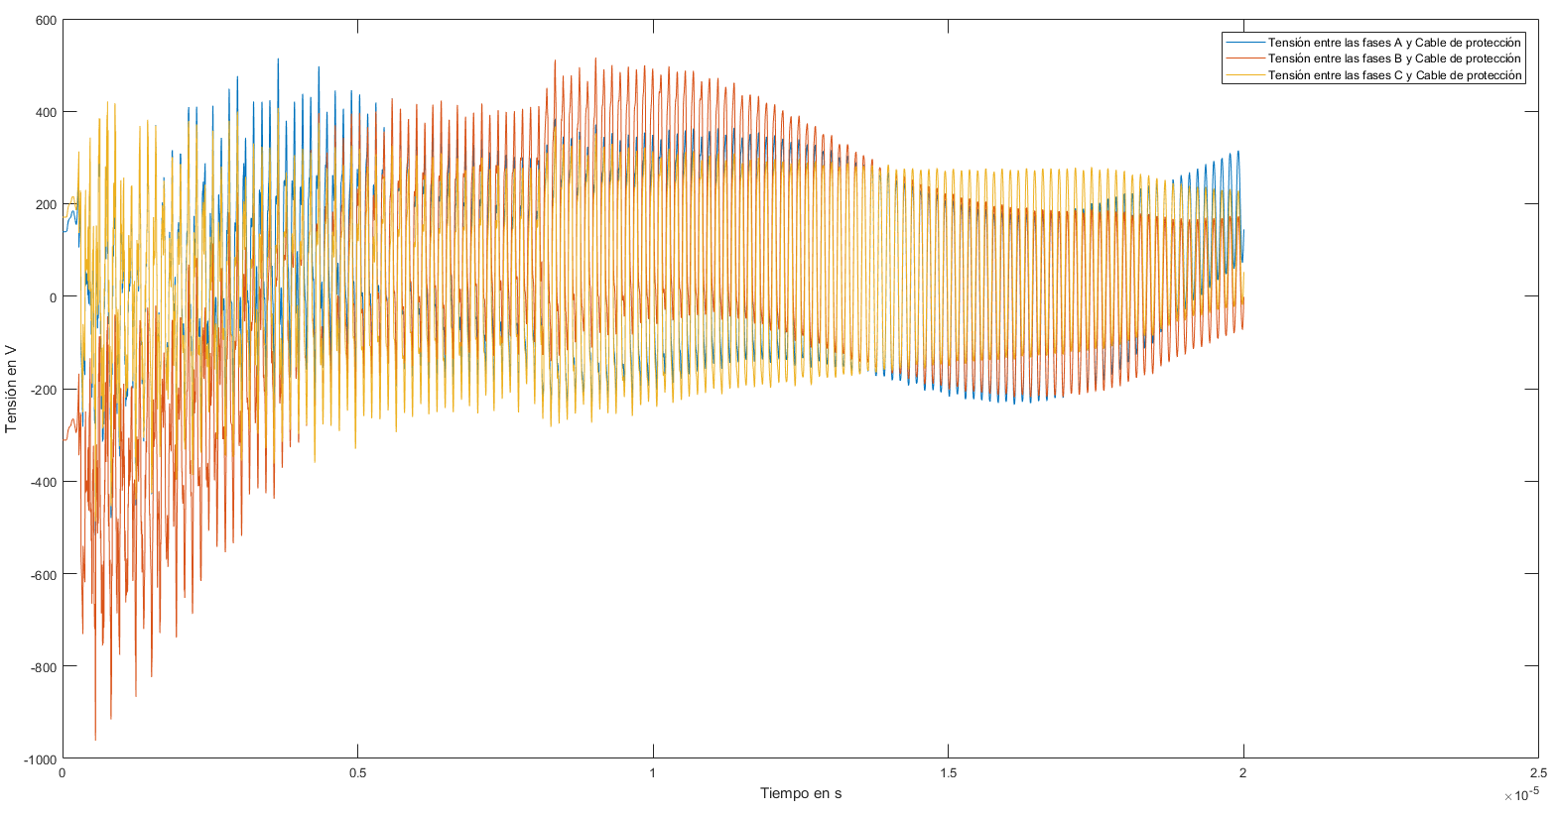

Figura 3.2.4. Tensiones entre fases y cable de protección. (fuente: elaboración propia)

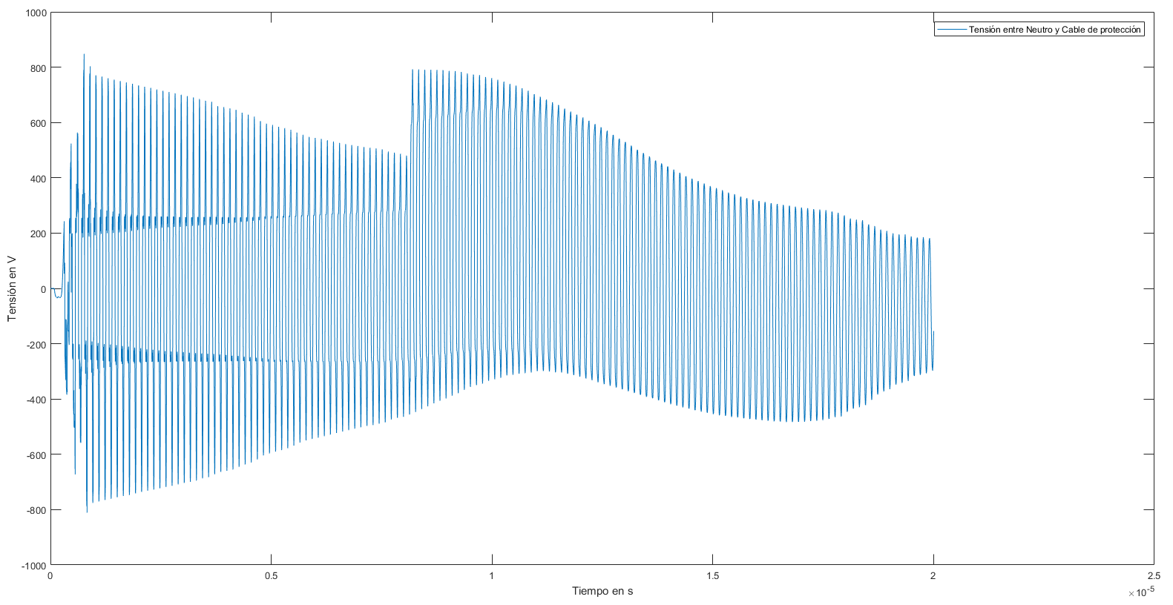

Figura 3.2.5. Tensiones entre neutro y cable de protección. (fuente: elaboración propia)

## Modelación de la protección interna para voltaje inducido en las tres fase de la línea de alimentación en una edificación por impacto cercano de un rayo.

Cuando se induce tensión en la línea de alimentación, por un impacto a tierra cercano (ver figura 3.3.1), aun cuando pudiera ser la condición menos desfavorable, es la que con mayor frecuencia debe ocurrir y por lo tanto también es importante su evaluación.

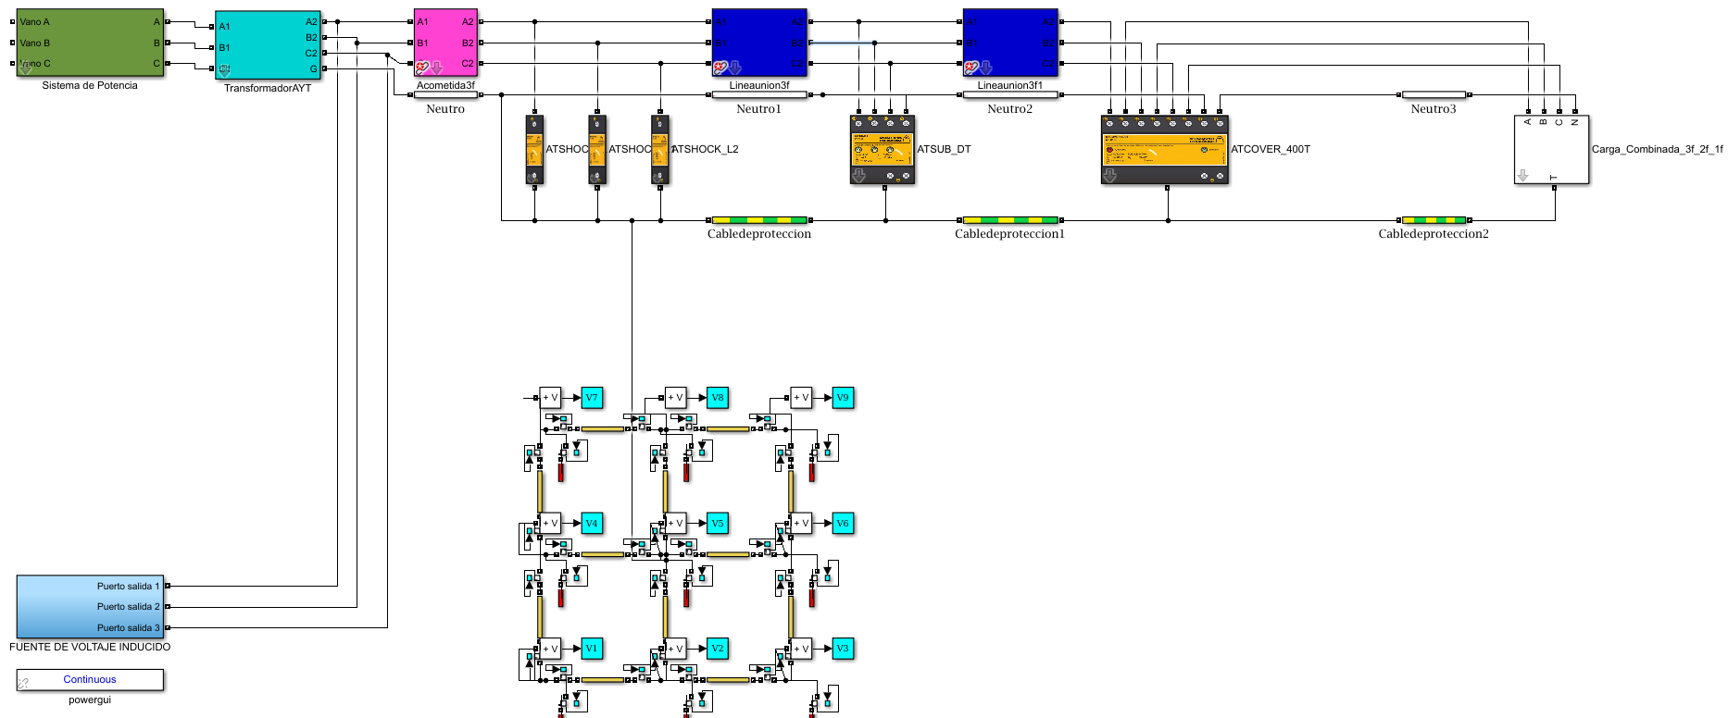

Figura 3.3.1. Modelo de la protección interna de la edificación con tres niveles de protección con para tensión inducida en las tres fases por impacto de rayo a tierra cercano. (fuente: elaboración propia)

En este caso los transitorios tienen sus características muy particulares, como se puede apreciar en las figuras 3.3.2, 3.3.3, 3.3.4 y 3.3.5, los valores máximos son incluso mayores que en los dos casos anteriormente analizados, pero que también tiende a una estabilización. Las diferencias con los casos anteriores están dadas en lo fundamental por el comportamiento totalmente diferente de los procesos de transmisión-reflexión de las ondas de corriente y tensión (ondas de corriente en los casos anteriores y odas de tensión en este último caso).

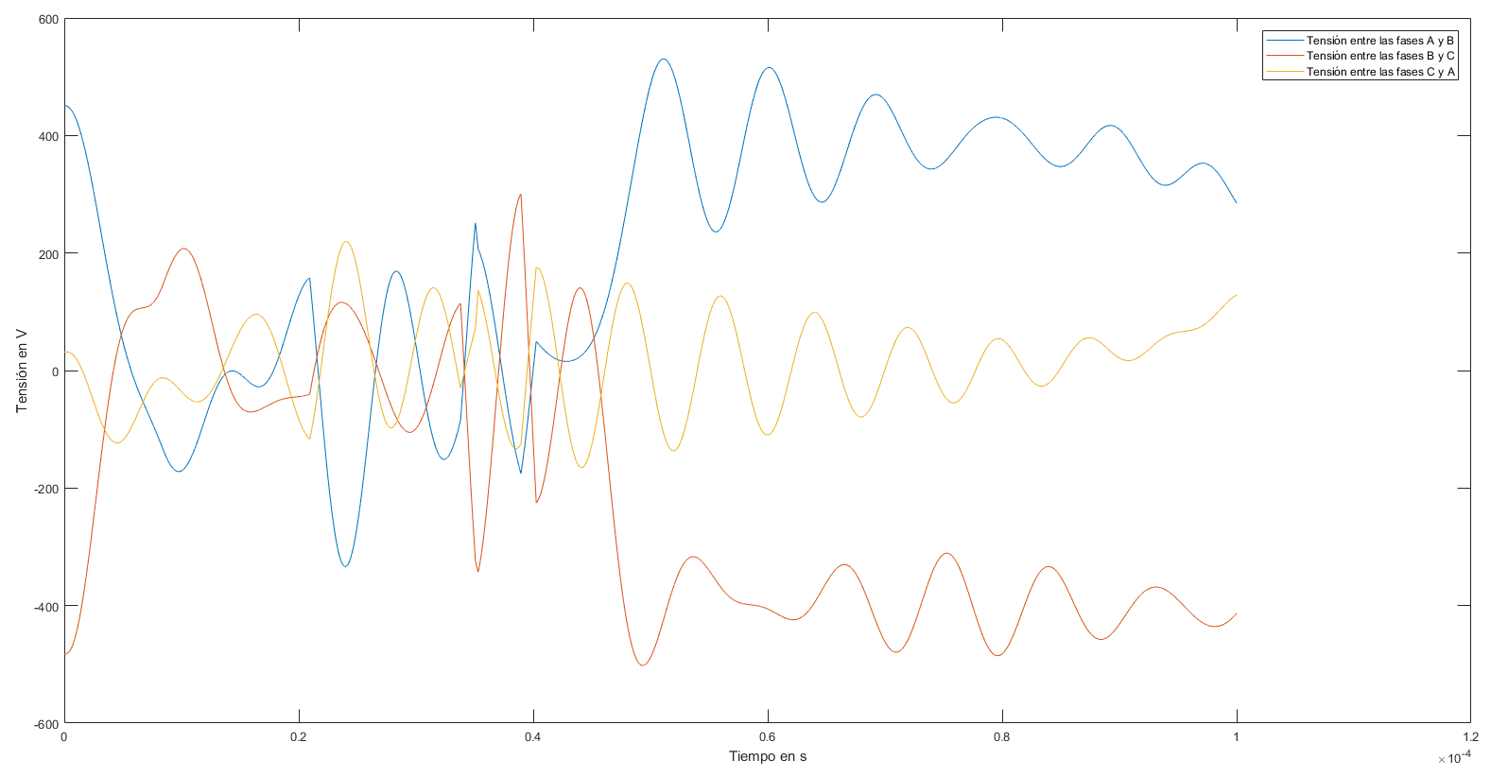

Figura 3.3.2. Tensiones entre fases. (fuente: elaboración propia)

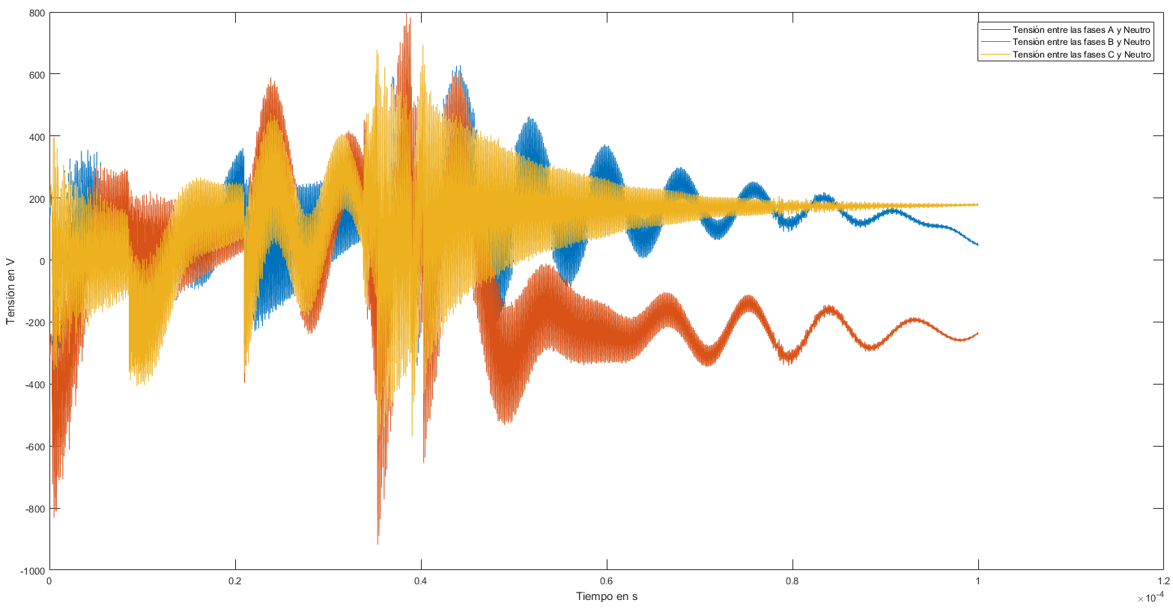

Figura 3.3.3. Tensiones entre fases y neutro. (fuente: elaboración propia)

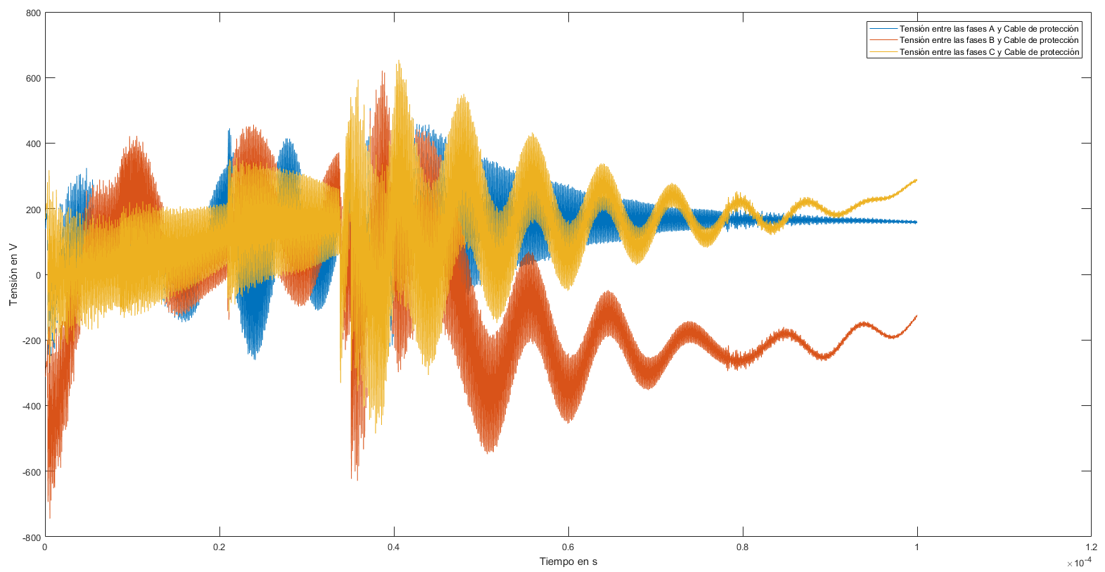

Figura 3.3.4. Tensiones entre fases y cable de protección. (fuente: elaboración propia)

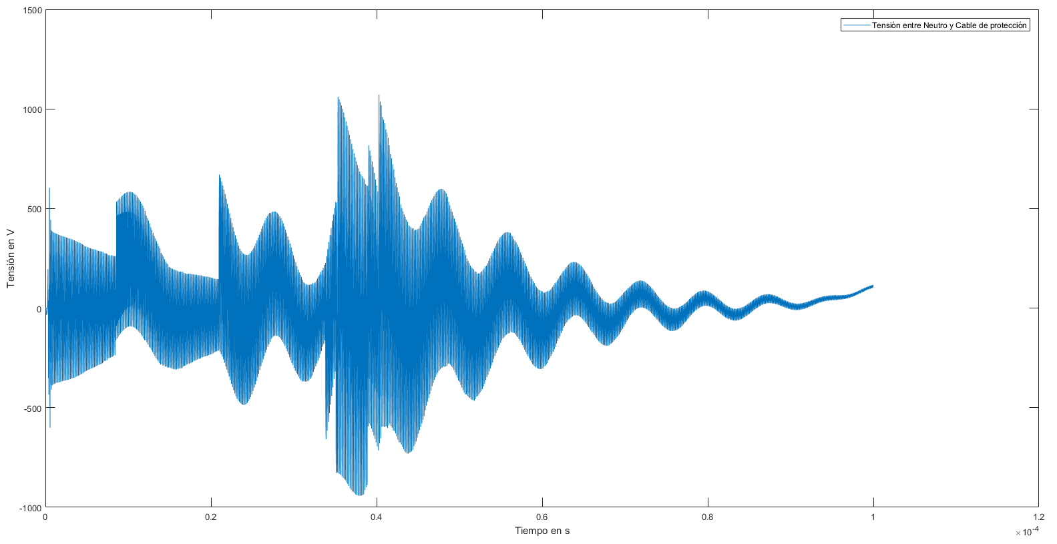

Figura 3.3.5. Tensiones entre neutro y cable de protección. (fuente: elaboración propia)

## Conclusiones

El desarrollo alcanzado por los medios de cómputo y las herramientas desarrolladas hacen posible lograr la modelación de un sistema integral de protección contra descargas atmosféricas, permitiendo hacer una valoración del comportamiento del sistema bajo diferentes escenarios, lo cual hace posible, proyectar con una mayor seguridad, evaluar un proyecto ejecutado, determinar sus posibles deficiencias y proponer una solución más adecuada.

Se ha podido comprobar que la tensión que genera en el sistema de puesta a tierra la corriente drenada tanto por un impacto de rayo en la protección exterior como por la operación de los supresores de sobretensión de la protección interior depende en gran medida de la impedancia transitoria del sistema de puesta a tierra que encuentra la corriente en el punto por donde penetra al sistema. Si esta impedancia no es lo suficientemente baja puede hacer totalmente ineficiente el sistema de protección.

## Referencias bibliográficas

**[1]** Andolfato R., Bernardi L., Fellin L., “Aerial and grounding system analysis by the shifting complex images method”, IEEE Trans. Power Delivery, Vol. 15, No. 3, pp.1001-1009, July 2000.

**[2]** Archambeault B., Brench C., Ramahi O.M., “EMI/EMC computational modelling handbook”, Copyright © 2001 by Kluwer Acadamic Publishers.

**[3]** Cidras J., Otero A. F., Garrido C.,“Nodal frecuency analysis of grounding systems considering the soil ionization effect ”, IEEE Transactions on Power Delivery, vol.15,No.1 pp. 103-107, Jan, 2000.

**[4]** Dawalibi F., “Electromagnetic fields generated by overhead and buried short conductors, part I-single conductor”, IEEE Trans. on Power Delivery, Vol. PWRD-1, No. 4, p.105-111.

**[5]** Dawalibi F., “Electromagnetic fields generated by overhead and buried short conductors, part II-ground networks”, IEEE Trans. on Power Delivery, Vol. PWRD-1, No. 4, 1986, p.112-119.

**[6]** Gallego. Y.” Modelación de sistemas de puestas a tierra para evaluación de sobretensiones transitorias” Trabajo de Diploma. Universidad Central de Las Villas, Cuba. 2012.

**[7]** Geri A., “Behaviour of grounding system exited by high impulse currents: the model and its validations”, IEEE Trans. Power Delivery, vol.14, No.3 pp. 1008-1017, July 1999.

**[8]** Grcev L., “Computer Analysis of Transient Voltages in Large Grounding Systems,” IEEE Transactions on Power Delivery, Vol. 11, No. 2, April 1996, pp. 815-823.

**[9]** Grcev L., “Computation of the Lightning Current Distribution Along Tubes in Frequency Domain”. 21st International Conference on Lightning Protection (ICLP, 1992), pp.207-211. Graz, Austria.

**[10]** Grcev L., “Computation of Transient Voltages Near Complex Grounding Systems Caused by Lightning Currents”, Symposium Record of the IEEE 1992 International Symposium on Electromagnetic Compahbiliv, 92CH3169-0, pp .393-400.

**[11]** Grcev L., Haznadar Z., “A Novel Technique of Numerical Modelling of Impulse Current Distribution in Grounding Systems”. 19th International Conference on Lightning Protection (ICLP, 1988), Graz, Austria.

**[12]** Harrington R. F., “Field computation by moment of methods”, New York, Macmillan, 1968.

**[13]** Long W., Cotcher D., Ruiu D., Adam P., Lee S., Adapa R.“EMTP-a powerful tool for analyzing power system transient”, IEEE Trans. Computer Application in Power, pp. 36-41, July, 1990.

**[14]** Mazzetti C., Veca G. M., “Impulse behavior of grounding electrodes”, IEEE Trans. Power Apparatus and Systems, Vol. PAS-102, No. 9, pp.3148-3156, 1983.

**[15]** Meliopoulos A., Moharam M., “Transient Analysis of Grounding Systems”. IEEE Transactions on Power Apparatus and Systems, Vol. PAS- 102, No. 2, Feb.1983, pp.389-399.

**[16]** Menter F., Grcev L., “EMTP-Based Model for Grounding System Analysis”, IEEE Trans. On Power Delivery, Vol. 9, pp.1838-1847, October 1994.

**[17]** Miltra R., Editor, “Computer techniques for electromagnetic”, Pergamum Press, New York, 1973, Chapter 4.

**[18]** Nekhoul B., Cuerin C., Labie P., Meunier G., Feuillet R.,“A finite element method for calculating the electromagnetic fields generated by substation grounding system”, IEEE Transactions on Magnetics, Vol. 31, No. 3,pp. 2150-2153, May,1995.

**[19]** Nekhoul B., Labie P., Zgainski F. X., Meunier G.,“Calculating the impedance of a grounding system”, IEEE Transactions on Magnetics, Vol. 32, No. 3,pp. 1509-1512, May,1996.

**[20]** Otero A.F., Cidras J., Del Alamo J. L.,“Frequency-dependent grounding system calculation by means of a conventional nodal analysis technique”, IEEE Transactions on Power Delivery, vol.14,No.3 pp. 873-878, July, 1999.

**[21]** Papalexopoulos A., Meliopoulos A., “Frequency Dependent Characteristics of Grounding Systems”.IEEE Transactions on Power Delivery, Vol. PWRD-2, No. 4, Oct.1987, pp.1073-1081.

**[22]** Velazquez R. and Mukhedkar D. “Analytical modeling of grounding electrode transient behavior”, IEEE Trans. On Power Apparatus and System, Vol. PAS-103, No. 6, pp. 1314-1322, 1984

**[23]** Verma R., Mukhedkar D., “Impulse Impedance of Buried Ground Wires”. IEEE Transactions on Power Apparatus and Systems, Vol. PAS-99, No. 5, Sep. /Oct. 1980, pp.2003-2007.